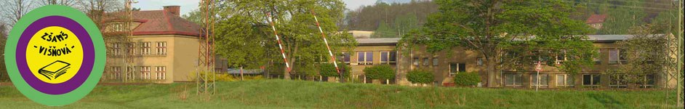

Inovace a zkvalitnění výuky směřující k rozvoji matematické gramotnosti žáků základních škol
EU – OPVK

název: Písemné sčítání a odčítání do milionu
autor: Lenka Křelinová
předmět: Matematika – číslo a početní operace
třída: 4. třída
Písemné sčítání a odčítání
1. Urči číslo, které je:
a) o 1249 větší než 53
b) o 325 menší než 3958
c) o 29 větší než součet čísel 35, 298 a 823
d) o 118 menší než rozdíl čísel 4826 a 1839

2. Vypočítej a proveď zkoušku:
483 325 Zk.: 89 625 Zk.:
-3 296 - 6 633
_______ ______

593 421 Zk.: 789 635 Zk.:
- 97 532 - 44 357
_______ ______

3. Doplň chybějící číslice:
7 _ 9 _ 5 3 4 _ 6
5 4 _ 7 6 _ 6 8 _
_______ ______
_ _ 7 1 8 _ 1 2 _ 3 9
Hodnocení:

umím: umím s dopomocí: neumím:

